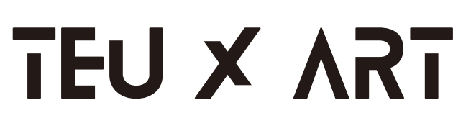
신청자명
성별
연령대
활동지역
경력
소속분류(예술계or비예술계)
소속/산업분야/직책
휴대폰 번호
이메일 주소
지원자는 본 프로그램을 어떤 경로로 알게 되었나요? | 1. TEU 홍보채널 ( )  2. SNS 채널 ( )  3. 보도기사 ( )  4. 온라인 커뮤니티 ( )  5. (재)예술경영지원센터 홍보채널 ( )  6. 공모전 사이트(ex. 링커리어) ( )  7. 기타 ( )
- 현재 업무와 경력과 관련하여 자기소개를 작성해주세요. (300자 내외)
- 지원 목적은 무엇인가요? (복수 응답 가능) | 1. 신사업 발굴/창업 ( )  2. 예술계 문제에 대한 고민과 솔루션 도출 ( )  3. 인사이트 및 지식 확장 ( )  4. 예술 산업 입문 ( )  5. 팀빌딩 및 네트워킹 ( )  6. 기타 ( )
- 지원 동기는 무엇인가요? (300자 내외)
- 지원자가 가장 자신 있는 전문 분야는 무엇이며, 해당 분야에서 어떤 노력과 경험을 쌓았는지, 그리고 이를 통해 어떤 성과를 이루었는지 구체적으로 서술해 주세요. (300자 내외)
- 지원자가 관심 있는 문제에 대해 상세히 서술해 주세요. (300자 내외)
- 위 문제를 해결하기 위해 했던 노력이나, 앞으로의 계획에 대해 말씀해 주세요. (300자 내외)
[보기 : ①창업 ②문화와 예술을 통한 확산 ③정책제안 ④장·단기 프로젝트 ⑤거버넌스와 사회 운동 ]
보기 중 하나를 택하여, 자신의 방법을 기술해 주세요.
- 지원자가 겪었던 큰 실패 혹은 좌절했던 경험과 극복했던 과정을 서술해주세요. (300자 내외)
- 다양한 배경(문화, 성격, 가치관 등)을 가진 사람들과 협업한 경험이 있나요? 그 과정에서 무엇을 배웠나요? (300자 내외)
- 팀 내에서 소외된 구성원이 있었을 때, 이를 해결하기 위해 어떤 노력을 했나요? (200자 내외)
- 내 인생에 가장 큰 변화를 주었던 사건이 있다면 서술해 주세요. (200자 내외)
- 지원자는 예술산업 확대 및 지속성장 가능한 경영 환경 조성을 위해, 예술 산업계에 어떤 것이 필요하다고 생각하시나요? (100자 내외)
- 전체일정에 모두 참여가 가능하신가요? (출석률 80% 미만 시, 추후 프로그램 신청에 제약이 있을 수 있습니다.) 모두 참여가 가능하며, 출석률 미달에 따른 불이익에 동의합니다. | - 예 ( )  - 아니오 ( )
13. 교육 운영 시 영상 또는 사진 촬영이 진행되며, SNS 홍보 채널에 업로드될 수 있습니다. 이에 동의하시나요? | - 예 ( )  - 아니오 ( )

모두 수고하셨습니다 :)
좋은 결과 있기를 바랍니다.



